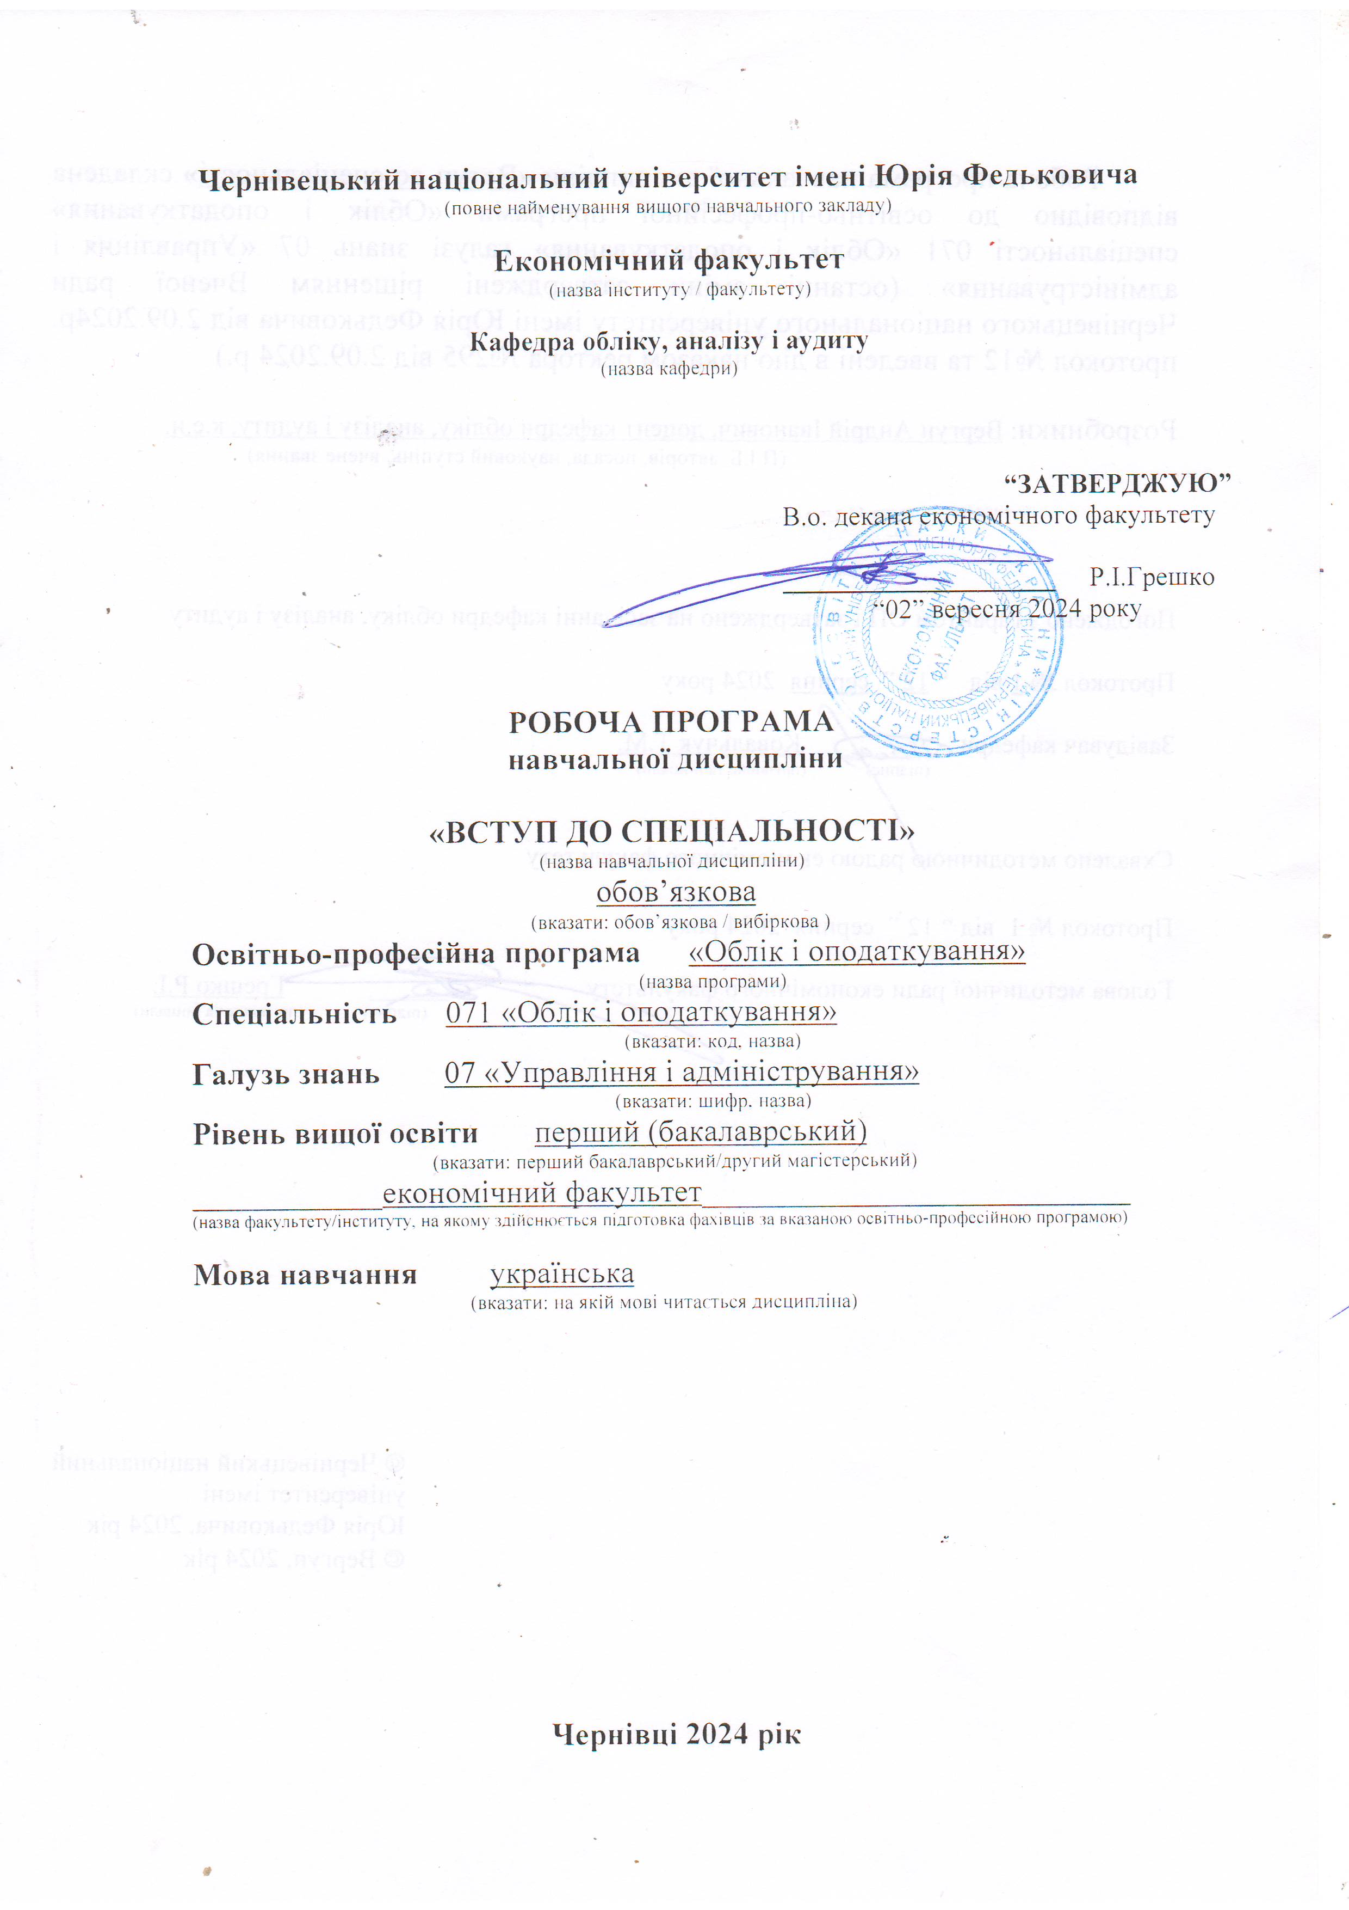
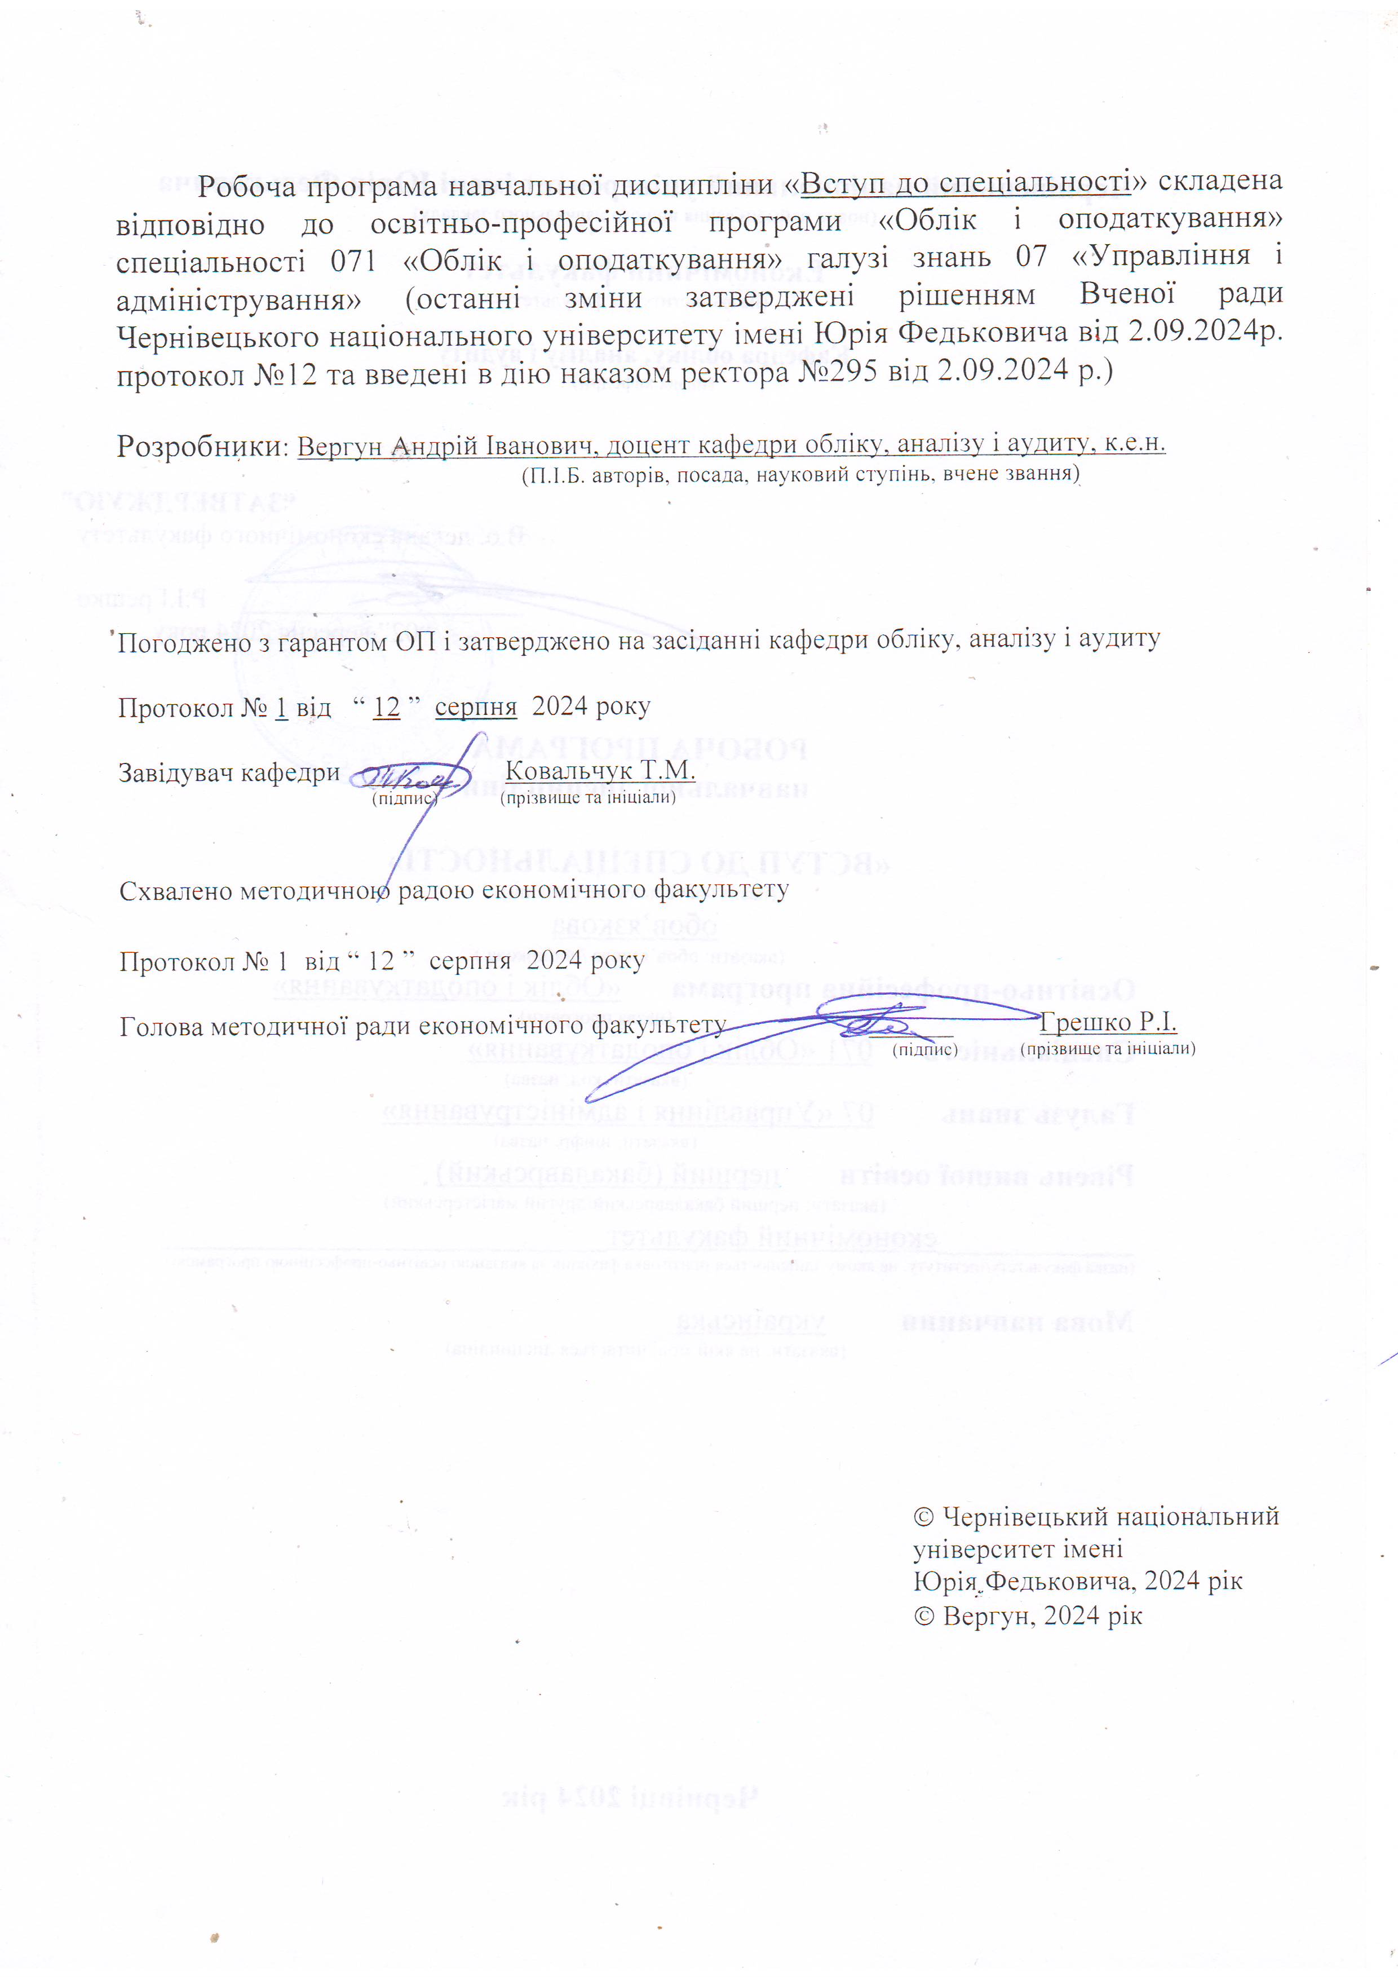
1. Мета навчальної дисципліни: формування у студентів початкового рівня знань про спеціальність «Облік та оподаткування» й напрями професійної діяльності та розуміння особливостей системи особистісної підготовки за фахом.
2. Результати навчання. Компетентності, які забезпечує навчальна дисципліна відповідно до освітньої програми «Облік і оподаткування»:
а) Загальні компетентності:
ЗК 1. Здатність вчитися і оволодівати сучасними знаннями.
ЗК 2. Здатність до абстрактного мислення, аналізу та синтезу.
ЗК 6. Здатність діяти на основі етичних міркувань (мотивів).
ЗК 7. Здатність бути критичним та самокритичним.
ЗК 8. Знання та розуміння предметної області та розуміння професійної діяльності.
ЗК 12. Здатність діяти соціально відповідально та свідомо.
Очікувані програмні результати після вивчення студентами навчальної дисципліни:
ПР 2. Розуміти місце і значення облікової, аналітичної, контрольної, податкової та статистичної систем в інформаційному забезпеченні користувачів обліково-аналітичної інформації у вирішенні проблем в сфері соціальної, економічної і екологічної відповідальності підприємств.
ПР 3. Визначити сутність об’єктів обліку, аналізу, контролю, аудиту, оподаткування та розуміти їх роль і місце в господарській діяльності.
ПР 19. Дотримуватися здорового способу життя, безпеки життєдіяльності співробітників та здійснювати заходи щодо збереження навколишнього середовища.
ПР 21. Розуміти вимоги до діяльності за спеціальністю, зумовлені необхідністю забезпечення сталого розвитку України, її зміцнення як демократичної, соціальної, правової держави.

3. Опис навчальної дисципліни

3.1. Загальна інформація

Форма навчання | Рік підготовки | Семестр | Кількість |  | Кількість годин |  |  |  |  |  | Вид підсум-  кового контролю
Форма навчання | Рік підготовки | Семестр | кредитів | годин | лекції | практичні | семінарські | лабораторні | самостійна робота | індивідуальні завдання | Вид підсум-  кового контролю
Денна | 1 | 1 | 6 | 180 | 45 | 45 | – | – | 90 | – | залік
Заочна | 1 | 1 | 6 | 180 | 10 | 10 |  |  | 160 |  | залік

3.2. Структура навчальної дисципліни

Назви змістових модулів і тем | Кількість годин
Назви змістових модулів і тем | Денна форма |  |  |  |  |  | Заочна форма
Назви змістових модулів і тем | усього | у тому числі |  |  |  |  | усього | у тому числі
Назви змістових модулів і тем | усього | л | п | лаб | інд | с.р. | усього | л | п | лаб | інд | с.р.
1 | 2 | 3 | 4 | 5 | 6 | 7 | 8 | 9 | 10 | 11 | 12 | 13
Змістовий модуль 1. ОЗНАЙОМЛЕННЯ З ОРГАНІЗАЦІЄЮ НАВЧАЛЬНОГО ПРОЦЕСУ ТА РОЛЛЮ Й ЗНАЧЕННЯМ ПРОФЕСІЇ БУХГАЛТЕРА
Тема 1. Навчальний план підготовки фахівців з обліку і оподаткування  1. Освітньо-професійна програма підготовки зі спеціальності «Облік і оподаткування»  2. Особливості професійних дисциплін спеціальності «Облік і оподаткування»  3. Компетенції випускника з професійного спрямування «Облік і аудит» | 18 | 4 | 4 |  |  | 9 | 18 | 1 | 1 |  |  | 16
Тема 2. Історичний та соціальний аспекти спеціальності „Облік і оподаткування”  1. Зародження бухгалтерського обліку  2. Формування бухгалтерського обліку як науки  3. Розвиток бухгалтерського обліку в Україні  4. Соціальні аспекти бухгалтерського обліку | 24 | 6 | 6 |  |  | 12 | 24 | 1 | 1 |  |  | 22
Тема 3. Основи академічної доброчесності  1. Нормативне регулювання академічної доброчесності у ЧНУ.  2. Принципи академічної доброчесності  3. Основи академічного письма | 18 | 5 | 5 |  |  | 9 | 18 | 1 | 1 |  |  | 16
Тема 4. Безпека життєдіяльності  1. Основні поняття безпеки життєдіяльності  2. Характеристика небезпечних ситуацій  3. Концепція прийнятного ризику | 6 | 2 | 2 |  |  | 2 | 6 | 1 | 1 |  |  | 4
Разом за змістовим модулем 1 | 66 | 17 | 17 |  |  | 32 | 66 | 4 | 4 |  |  | 58
Змістовий модуль 2. ТЕОРЕТИКО-МЕТОДОЛОГІЧНІ ТА ОРГАНІЗАЦІЙНІ ЗАСАДИ ПРОФЕСІЙНО-ОРІЄНТОВНИХ ДИСЦИПЛІН
Тема 5. Облік у системі управління  1. Побудова структури облікового апарату  2. Посадові інструкції  3. Права, обов’язки та відповідальність бухгалтера на підприємстві  4. Облік як інформаційна система управління | 19 | 5 | 5 |  |  | 10 | 19 | 1 | 1 |  |  | 17
Тема 6. Основні категорії та поняття обліку  1. Сутність та завдання бухгалтерського обліку  2. Поняття об’єктів бухгалтерського обліку  3. Термінологічний словник | 19 | 4 | 4 |  |  | 10 | 19 | 1 | 1 |  |  | 17
Тема 7. Методологічні засади обліку  1. Діалектичний метод пізнання  2. Функціональні основи бухгалтерського обліку  3. Користувачі облікової інформації  4. Загальна схема облікового процесу | 19 | 5 | 5 |  |  | 10 | 19 | 1 | 1 |  |  | 19
Тема 8. Загальні питання обліку господарських процесів  1. Особливості процесу постачання на підприємстві. Об’єкти бухгалтерського обліку.  2. Особливості процесу виробництва на підприємстві. Об’єкти бухгалтерського обліку.  3. Особливості процесу реалізації на підприємстві. Об’єкти бухгалтерського обліку. | 18 | 5 | 5 |  |  | 9 | 18 | 1 | 1 |  |  | 14
Тема 9. Фінансовий та управлінський облік у системі бухгалтерського обліку  1. Види бухгалтерського обліку.  2. Порівняльна характеристика фінансового та управлінського обліку | 19 | 4 | 4 |  |  | 10 | 19 | 1 | 1 |  |  | 17
Тема 10. Організація економічного аналізу  1. Економічний аналіз як функція управління та об’єкт організації.  2. Характеристика основних принципів організації економічного аналізу.  3. Етапи аналітичного процесу. | 20 | 5 | 5 |  |  | 9 | 20 | 1 | 1 |  |  | 18
Разом за змістовим модулем 2 | 114 | 28 | 28 |  |  | 58 | 114 | 6 | 6 |  |  | 102
Усього годин | 180 | 45 | 45 | – | – | 90 | 180 | 10 | 10 |  |  | 160

3.3. Теми семінарських занять

№  з/п | Назва теми | Кількість  годин
 | Не передбачено

3.4. Теми практичних занять

№  з/п | Назва теми | Кількість годин
№  з/п | Назва теми | денна | заочна
1 | Навчальний план підготовки фахівців з обліку і оподаткування  Завдання: Знати зміст освітньо-професійної програми підготовки зі спеціальності «Облік і оподаткування», розуміти особливості викладання професійних дисциплін спеціальності «Облік і оподаткування», знати компетенції випускника з професійного спрямування «Облік і аудит» | 4 | 1
2 | Історичний та соціальний аспекти спеціальності „Облік і оподаткування”  Завдання: знати історію становлення бухгалтерського обліку як виду діяльності та формування бухгалтерського обліку як науки, знати основні етапи розвитку бухгалтерського обліку в Україні, розуміти соціальні аспекти бухгалтерського обліку | 6 | 1
3 | Основи академічної доброчесності  Завдання: знати нормативне регулювання академічної доброчесності у ЧНУ імені Юрія Федьковича, знати принципи академічної доброчесності, володіти основами академічного письма | 5 | 1
4 | Безпека життєдіяльності  Завдання: розуміти основні поняття безпеки життєдіяльності, знати види небезпечних ситуацій та розуміти концепцію прийнятного ризику | 2 | 1
5 | Облік у системі управління  Завдання: розуміти принципи побудови структури облікового апарату на підприємстві, знати посадові інструкції бухгалтера, знати права, обов’язки та відповідальність бухгалтера на підприємстві, розуміти інформаційну функцію обліку | 5 | 1
6 | Основні категорії та поняття обліку  Завдання: розуміти сутність та завдання бухгалтерського обліку, знати характеристики різних об’єктів бухгалтерського обліку, знати обліковий термінологічний словник | 4 | 1
7 | Методологічні засади обліку  Завдання: розуміти суть діалектичного методу пізнання, розуміти функціональні основи бухгалтерського обліку, знати інформаційні потреби користувачів облікової інформації, знати загальну схему облікового процесу | 5 | 1
8 | Загальні питання обліку господарських процесів  Завдання: розуміти суть процесів постачання, виробництва та реалізації на підприємстві, знати систему об’єктів бухгалтерського обліку на кожному етапі кругообігу капіталу. | 5 | 1
9 | Фінансовий та управлінський облік у системі бухгалтерського обліку  Завдання: знати класифікацію видів бухгалтерського обліку, розуміти особливості фінансового та управлінського обліку, вміти зробити їх порівняльну характеристику. | 4 | 1
10 | Організація економічного аналізу  Завдання: знати особливості економічного аналізу як функції управління та об’єкту організації, знати основні принципи організації економічного аналізу, розуміти особливості етапів аналітичного процесу. | 5 | 1
 | Разом | 45 | 10

3.5. Теми лабораторних занять

№  з/п | Назва теми | Кількість  годин

3.6. Тематика індивідуальних занять

№  з/п | Назва теми | Кількість балів
1. | Сутність «венеціанської форми» запису | 7
2. | Юридичний напрямок в бухгалтерському обліку | 7
3. | Особливості розвитку бухобліку в Німеччині | 7
4. | Роль І. Мазепи у введенні державного та монастирського господарства | 7
5. | Чинники розвитку обліку в Україні 16-18 ст. | 7
6. | Особливості «російської» школи бухгалтерського обліку | 7
7. | Проблеми становлення аудиту в Україні | 7
8. | Історія розвитку бухгалтерського обліку | 7
9. | Функції бухгалтерського обліку в системі управління підприємством | 7
10. | Характеристика користувачів облікової інформації | 7
11. | Сутність аудиту та аудиторської діяльності | 7
12. | Види аудиту | 7
13. | Характеристика зовнішнього аудиту | 7
14. | Порівняльна характеристика внутрішнього та зовнішнього аудиту | 7
15. | Мета та завдання аудиту | 7
16. | Сутність предмета бухгалтерського обліку | 7
17. | Класифікація об’єктів бухгалтерського обліку | 7
18. | Характеристика активів як об’єкту бухгалтерського обліку | 7
19. | Склад та характеристика матеріальних активів | 7
20. | Характеристика нематеріальних активів | 7
21. | Характеристика фінансових активів | 7
22. | Характеристика об’єктів обліку за характером участі в процесі господарського обороту | 7
23. | Поняття ліквідності активів | 7
24. | Характеристика джерел формування господарських засобів підприємства | 7

3.7. Самостійна робота

№  з/п | Назва теми | Кількість балів | Кількість годин
№  з/п | Назва теми | Кількість балів | денна | денна
1 | Навчальний план підготовки фахівців з обліку і оподаткування  Завдання: | До 6 | 10 | 16
2 | Історичний та соціальний аспекти спеціальності „Облік і оподаткування”  Завдання:  1. Охарактеризуйте передумови виникнення та розвитку бухгалтерського обліку.  2. Розкрийте основні етапи розвитку обліку.  3. Розкрийте основні етапи становлення обліку в Україні. | До 6 | 12 | 22
3 | Основи академічної доброчесності  Завдання:  1. Дайте визначення академічної доброчесності  2. Наведіть умови дотримання академічної доброчесності  3. Наведіть умови порушення академічної доброчесності  4. Відповідальність за порушення академічної доброчесності в ЧНУ  5. Розкрийте фундаментальні цінності академічної доброчесності | До 6 | 8 | 16
4 | Безпека життєдіяльності  Завдання:  1. Наведіть складові національної безпеки  2. Охарактеризуйте основні аксіоми безпеки життєдіяльності.  3. Наведіть класифікацію надзвичайних ситуацій  4. Наведіть соціальні та психологічні фактори ризику. | До 6 | 2 | 4
5 | Облік у системі управління  Завдання:  1. Висвітліть еволюцію підходів до наукових досліджень щодо взаємодії бухгалтерського обліку та системи управління  2. Дайте характеристику облікової інформації господарюючого суб’єкта  3. Розкрийте вимоги до бухгалтерського обліку.  4. Розкрийте взаємодію елементів бухгалтерського обліку та управлінських функцій | До 6 | 9 | 17
6 | Основні категорії та поняття обліку  Завдання:  1. Висвітліть правове регулювання бухгалтерського обліку в Україні  2. Розкрийте суть облікової політики підприємства  3. Охарактеризуйте предмет, об’єкти бухгалтерського обліку та його процеси  4. Дайте загальну характеристику Національних положень (стандарти) бухгалтерського обліку  5. Дайте загальну характеристику Міжнародних стандартів бухгалтерського обліку та фінансової звітності | До 6 | 11 | 17
7 | Методологічні засади обліку  Завдання:  1. Метод та методичні прийоми бухгалтерського обліку  2. Принципи бухгалтерського обліку  3. Загальна схема облікового процесу | До 6 | 9 | 17
8 | Загальні питання обліку господарських процесів  Завдання:  1. Розкрийте особливості процесу постачання на підприємстві. Об’єкти бухгалтерського обліку.  2. Розкрийте особливості процесу виробництва на підприємстві. Об’єкти бухгалтерського обліку.  3. Розкрийте особливості процесу реалізації на підприємстві. Об’єкти бухгалтерського обліку. | До 6 | 8 | 16
9 | Фінансовий та управлінський облік у системі бухгалтерського обліку  Завдання:  1. Охарактеризуйте види бухгалтерського обліку.  2. Дайте порівняльну характеристику фінансового та управлінського обліку | До 6 | 11 | 17
10 | Організація економічного аналізу  Завдання:  1. Розкрийте історичні етапи розвитку економічного аналізу  2. Економічний аналіз як функція управління та об’єкт організації.  3. Характеристика основних принципів організації економічного аналізу.  4. Етапи аналітичного процесу. | До 6 | 10 | 18
 | Разом |  | 90 | 160

4. Освітні технології, методи навчання і викладання навчальної дисципліни

1. Лекції, під час яких розкриваються основні теоретичні положення з використанням презентацій та інших візуальних засобів для кращого засвоєння матеріалу.
2. Групові та індивідуальні завдання з вирішення виробничих ситуацій, що сприяють розвитку навичок індивідуальної та командної роботи, навчають застосувати їх у практичних ситуаціях.
3. Кейсовий метод, що передбачає детальний аналіз реальних бізнес-ситуацій, які вимагають відображення результатів та їх використання для прийняття рішень
5. Використання інтерактивних технологій, таких як платформа MOODLE та інші інтерактивні платформи навчання, неформальні освітні курси, що сприяють підтримці навчання.
Методи навчання:
– вербальні методи (лекція, бесіда, диспут, пояснення, розповідь та інші);
– семінари, практичні та лабораторні роботи;
– наочні методи (презентація, демонстрація, ілюстрація);
– пояснювально-ілюстративні методи;
– проблемно-пошукові методи;
– ситуаційні та кейсові завдання;
– робота з інформаційними ресурсами (нормативними джерелами, навчально-методичною та науковою літературою, інтернет-ресурсами);
– самостійна робота;
– дистанційне навчання з використанням системи Moodle;
– комп’ютерні засоби навчання (онлайн курси/платформи, web-конференції, вебінари тощо);
– інші методи навчання.
5. Критерії та засоби оцінювання результатів навчання з навчальної дисципліни
Критерії оцінювання:
при усних відповідях: повнота розкриття питання; логіка викладання матеріалу; використання різноманітних джерел інформації; аналітичні міркування, уміння робити порівняння, висновки; уміння аналізувати теоретичні проблеми з урахуванням світової та вітчизняної практики;
при виконанні письмових завдань: повнота розкриття питання, аргументованість і логіка викладення матеріалу, використання різноманітних джерел, прикладів і фактичного матеріалу тощо; правильність проведення розрахунків; цілісність, системність, логічність, уміння формулювати висновки; акуратність оформлення письмової роботи.
Засоби оцінювання:
– фронтальне опитування;
– індивідуальне опитування;
– стандартизовані тести;
– розв’язування практичних ситуацій;
– тематичні контрольні роботи;
– презентація результатів виконання індивідуальних та командних завдань (наукових, розрахункових, аналітичних та інших);
– розроблення та захист проєктів (наскрізних, індивідуальних, командних, дослідницько-творчих та інших);
– реферати, есе та доповіді;
– виступи та презентації здобувачів на наукових заходах;
– інші види індивідуальних та групових завдань.
– підсумковий контроль (екзамен).

Розподіл балів, які отримують студенти:
Поточне оцінювання  (аудиторна та самостійна робота) |  |  |  |  |  |  |  |  |  |  |  | Підсумкове  оцінювання (залік) | Сума
Змістовий модуль 1 |  |  |  |  | Змістовий модуль 2 |  |  |  |  |  |  | Підсумкове  оцінювання (залік) | Сума
Т1 | Т2 | Т3 | Т4 |  | Т5 | Т6 | Т7 | Т8 | Т9 | Т10
6 | 6 | 6 | 6 |  | 6 | 6 | 6 | 6 | 6 | 6 |  | 40 | 100

Максимальна кількість балів, яку здобувач може отримати в процесі вивчення дисципліни протягом семестру, становить 100 балів, з яких 60 балів здобувач набирає при поточних видах контролю (25 балів за 1 змістовий модуль та 35 балів за 2 змістовий модуль) і 40 балів – у процесі підсумкового виду контролю (здачі заліку).
З навчальної дисципліни «Вступ у спеціальність» проводиться семестровий залік. Здобувач отримує завдання, що містить теоретичні питання, тестові завдання, визначення термінів з глосарію та виробничу ситуацію.
У 40 балів, що можливо отримати на заліку, входить: 2 теоретичних питання по 15 балів (сумарно 30 балів), 5 тестів по 1 балу (сумарно 5 балів), визначення 5 термінів - по 1 балу (сумарно 5 балів).
15 балів ставиться за повне розкриття теоретичного питання. У випадку неповної відповіді зберігається відсоткове відношення розкриття відповіді та бального оцінювання.
Після підготовки здобувачами конспекту відповіді відбувається його усна відповідь викладачеві. В процесі цього здобувачу можуть бути задані додаткові питання.

Шкала оцінювання: національна та EСTS
Оцінка на національною шкалою | Оцінка за шкалою EСTS
Оцінка на національною шкалою | Оцінка (бали) | Пояснення
зараховано | А (90-100) | відмінно
зараховано | В (80-89) | дуже добре
зараховано | С (70-79) | добре
зараховано | Д (60-69) | задовільно
зараховано | Е (50-59) | достатньо
не зараховано | FХ (35-49) | незадовільно з можливістю повторного складання
не зараховано | F (1-34) | незадовільно з обов’язковим повторним курсом

За підсумками заліку виставляється диференційована оцінка.
Оцінкою «А» оцінюється повна та аргументована відповідь на теоретичне запитання, тестові завдання та сформульовані правильні визначення термінів, Відповідь розкриває суть матеріалу та свідчить про вміння його аналізувати, робити змістовні висновки. Відповідь повинна бути чіткою, логічною і послідовною.
Відповідь оцінюється на «В» за умови розкриття теоретичних питань, тестових завдань, термінологічних понять, але містить неточності, що не суттєво впливають на зміст завдання.
Відповідь оцінюється на «С» за умови повного та правильного розкриття одного з теоретичних питань, але у відповіді не достатньо правильно сформульовано визначення термінів. У той же час тестові завдання вирішені на належному рівні.
Якщо підхід до викладення матеріалу правильний, але виявляється недостатнє його розуміння, і в той же час тестові завдання вирішені з неточностями виставляється оцінка «D».
Відповідь оцінюється на «Е» у випадку неправильного підходу до викладення теоретичного матеріалу та термінів глосарію, наявності помилок у розв’язанні виробничої ситуації, наявності неправильних відповідей на тестові завдання.
В усіх інших випадках відповідь оцінюється на «Fx».

6. Форми поточного та підсумкового контролю

З навчальної дисципліни «Вступ до спеціальності» навчальним планом передбачена форма контролю – залік.
Контрольні заходи охоплюють поточний та підсумковий контроль знань студента. Поточний контроль здійснюється під час проведення практичних занять та самостійної роботи. Він має на меті перевірку рівня підготовленості студента до виконання конкретної роботи. Підсумковий контроль проводиться з метою оцінки результатів навчання на завершальному етапі.
Кількість балів за кожний навчальний елемент виводиться із суми поточних видів контролю (за виступи на практичний заняттях та доповнення, тестові завдання, підготовку рефератів та есе, розрахунково-графічних завдань тощо).
Допуск до заліку здійснюється, якщо студент за підсумками рубіжного контролю набрав не менше 30 балів. Підсумкова оцінка за навчальну дисципліну виводиться із суми балів поточного контролю за модулями (до 60 балів) та модуль-контролю (заліку) – до 40 балів.

7. Рекомендована література

7.1. Базова (основна) література

1. Вступ до фаху: Навчальний посібник / А. Г. Загородній та ін. Друге видання, доопрацьоване і доповнене. Львів : Видавництво Львівської політехніки, 2015. 288 с.
2. Вступ до спеціальності «Облік і аудит»: навч. посібник / Т. В. Момот, О. В. Харламова, Г. М. Бреславська; Харк. нац. акад. міськ. госп-ва. Х.: ХНАМГ, 2012. 317 с.
3. Загородній А.Г. Облік і аудит: вступ до фаху : навч. посібник / А.Г. Загородній, Г.І. Кіндрацька, Л.М. Пилипенко та ін.; за заг. ред. А.Г. Загороднього. Львів: Видавництво Львівської політехніки, 2014. 272 с.
4. Казанова М. Професія «Бухгалтер». Х.: Фактор, 2008. 192 с.
5. Ковальчук Т. М. Облік і аудит: Вступ до спеціальності. Практикум. Чернівці: Чернівецький національний ун-т ім. Юрія Федьковича. Чернівці : Рута, 2006. 141 с.
6. Левочко М. Т. Вступ до спеціальності облік і аудит: [навчальний посібник для студентів вищих навчальних закладів з напряму підготовки «Облік і аудит»] / [Укл. М. Т. Левочко]. К.: Вид-во ДП «Інформаційно-аналітичне агентство», 2009. 295с.
7. Лень В. С., Нехай В. А. Облік і аудит. Вступ до фаху : навч. посіб. К. : Центр учбової літератури, 2009. 256 с.
8. Національні нормативи аудиту. Кодекс професійної етики аудиторів України. К.: Видавництво «Основа», 2013. 274 с.
9. Національні положення (стандарти) бухгалтерського обліку, затверджені наказами Міністерства фінансів України.
10. План рахунків бухгалтерського обліку активів, капіталу, зобов'язань і господарських операцій підприємств і організацій, затверджений наказом Міністерства фінансів України від 30 листопада 1999 року № 291 (із змінами і доповненнями).
11. Бруханський Р. Ф. Вступ до спеціальності : навчально-методичний посібник (для студентів спеціальності „Облік і оподаткування”). Тернопіль : ТНЕУ,
2017. 134 с.
12. Конспект лекцій з дисципліни "Вступ до спеціальності" : [для студ. спец. "Облік і оподаткування"] / уклад. Т. В. Давидюк ; Нац. техн. ун-т "Харків. політехн. ін-т. – Харків : НТУ "ХПІ", 2017. – 143 с.
13. Вступ до фаху : підручник / М. О. Клименко, В. Г. Петрук, О. В. Мудрак [та ін.] – вид. 2-ге перероб., допов. - Рівне : НУВГП, 2023. – 469 с.
14. Облік і аудит. Вступ до фаху. Навч. посібник. Рекомендовано МОН України Лень В.С., Нехай В.А. 272 с. т. 2023 р.
15. Облік і оподаткування: вступ до фаху. За заг. ред. проф. А. Г. Загороднього та проф. І. Й. Яремка. Навчальний посібник. Львів: Видавництво Львівської політехніки, 2019. 260 с.

7.2. Допоміжна література

1. Ярова В.В., Велієва В.О. Теорія економічного аналізу: навч. посібник. Харків. ХНАУ ім. В.В. Докучаєва. 2021. 115 с.
2. Аналіз господарської діяльності : підручник / Г. І. Кіндрацька, А. Г. Загородній, Ю. І. Кулиняк. – Львів : Львівська політехніка, 2019. – 320 с.
3. Ковальчук, Т. М. Теорія економічного аналізу [Текст] : навч. посіб. для студ. вищ. навч. закл. / Т. М. Ковальчук ; Чернів. нац. ун-т ім. Ю. Федьковича. - Чернівці : Рута, 2011. - 543 с.
4. Шпановська Н.Г. Аналіз господарської діяльності: теорія, методика, розбір конкретних ситуацій: навч.посіб. – К. Центр навчальної літератури, 2012 – 328 с.
5. Ковальчук Т.М. Бухгалтерський облік (теорія). – Чернівці, ЧНУ, 2012. – 536 с.
Бурлан С.А., Каткова Н.В. Бухгалтерський облік (загальна теорія): навч. посіб. Миколаїв: Вид-во ЧНУ ім. Петра Могили, 2018. 272 с.

8. Інформаційні ресурси
- Про бухгалтерський облік та фінансову звітність в Україні: Закон України від 16.07.1999 р. №996–XIV (зі змінами) [Електронний ресурс] – Режим доступу : http//www.rada.kiev.uа
- Національне положення (стандарт) бухгалтерського обліку 1 "Загальні вимоги до фінансової звітності" Режим доступу : https://zakon.rada.gov.ua/laws/show/z0336-13#Text
- Закон України «Про аудит фінансової звітності та аудиторську діяльність» від 12 вересня 2019 року N 79-IX (із змінами і доповненнями). [Електронний ресурс] – Режим доступу : http//www.rada.kiev.uа
- Стандарт вищої освіти України: перший (бакалаврський) рівень, галузь знань 07 – Управління та адміністрування, спеціальність 071 – Облік і оподаткування. URL : https://mon.gov.ua/storage/app/media/vyshcha/standarty/071.pdf
- Стандарт вищої освіти України: другий (магістерський) рівень, галузь знань 07 ‒ Управління та адміністрування, спеціальності 071‒ Облік і оподаткування. URL: https://mon.gov.ua/storage/app/media/vishcha-osvita/zatverdzeni%20standarty/2019/07/12/071-oblik-i-opodatkuvannya-magistr.pdf

